Лабораторная работа №6
  - Реализация основных моделей в подходе сетей Петри
Дагделен Зейнап Реджеповна
Содержание

1. Цель работы
Освоить моделирование эпидемии SIR с помощью сетей Петри в Julia, реализовать детерминированный и стохастический подходы, провести анализ чувствительности модели, а также преобразовать код в литературный стиль с генерацией исполняемых файлов (Jupyter Notebook, Quarto).

2. Задание
- Реализовать модель SIR с использованием размеченной сети Петри.
- Выполнить базовый расчёт (детерминированный и стохастический) с параметрами $β=0.3$, $γ=0.1$.
- Провести сканирование параметра $β$ ($0.1:0.05:0.8$) и построить графики ${\text{peak}}_{I}\left(β\right)$ и ${\text{final}}_{R}\left(β\right)$.
- Создать анимацию динамики S, I, R.
- Преобразовать код в литературный стиль и сгенерировать:
  - чистый код (.jl);
  - Jupyter Notebook (.ipynb);
  - документацию Quarto (.qmd).
- Выполнить расчёты для дополнительного набора параметров (например, $β=0.5$, $γ=0.05$) и включить результаты в отчёт.
Ниже приведён структурированный текст для отчёта по лабораторной работе на основе предоставленного файла lab06.pdf. Текст включает цель, задание (адаптированное и дополненное для ясности) и теоретическое введение (описание модели SIR и сетей Петри).

3. Теоретическое введение

3.1 Модель SIR
Модель SIR является классической эпидемиологической моделью, описывающей распространение инфекционного заболевания в популяции. Вся популяция делится на три группы:
- S (Susceptible) – восприимчивые к инфекции особи, которые могут заразиться при контакте с инфицированными.
- I (Infectious) – инфицированные особи, способные передавать инфекцию восприимчивым и впоследствии выздоравливать.
- R (Recovered) – выздоровевшие особи, приобретающие иммунитет и не участвующие в дальнейшем распространении болезни.
Взаимодействия между группами описываются двумя процессами:
- Заражение: $S+I\overset{β}{→}I+I$ – при контакте восприимчивого с инфицированным первый переходит в группу I. Скорость процесса пропорциональна произведению $S⋅I$ (закон действующих масс) с коэффициентом $β$ (эффективность заражения).
- Выздоровление: $I\overset{γ}{→}R$ – инфицированный переходит в группу R с постоянной скоростью $γ$ (обратная величина среднего времени болезни).

3.1.1 Детерминированная форма (ОДУ)
В предположении бесконечно большой популяции динамика концентраций описывается системой обыкновенных дифференциальных уравнений:
$$\left\{\begin{matrix}\frac{dS}{dt}=−βSI \\ \frac{dI}{dt}=βSI−γI \\ \frac{dR}{dt}=γI\end{matrix}\right.$$

3.1.2 Стохастическая форма
При малой численности популяции существенны случайные флуктуации. Стохастическое моделирование использует прямой метод Гиллеспи (SSA – Stochastic Simulation Algorithm). На каждом шаге:
- Вычисляются пропускные способности (hazard functions): $a_{\text{inf}}=βSI$, $a_{\text{rec}}=γI$.
- Генерируется время до следующего события: $Δt=−ln\left(r_{1}\right)/\left(a_{\text{inf}}+a_{\text{rec}}\right)$, где $r_{1}∼\text{Uniform}\left(0,1\right)$.
- С вероятностью $a_{\text{inf}}/\left(a_{\text{inf}}+a_{\text{rec}}\right)$ происходит заражение, иначе – выздоровление.
- Состояние обновляется дискретно, и процесс повторяется.

3.2 Сети Петри
Сеть Петри – это графовая модель параллельных и асинхронных систем, состоящая из:
- Позиций (places) – круги, представляющие состояния (в модели SIR: $S,I,R$).
- Переходов (transitions) – прямоугольники, представляющие события (infection, recovery).
- Дуг (arcs) – связи от позиций к переходам и обратно, указывающие, сколько фишек изымается или помещается.
- Фишек (tokens) – дискретные единицы, распределённые по позициям.
В данной работе используется размеченная сеть Петри (Labelled Petri Net), где переходы имеют метки и связаны с динамическими законами. На основе такой сети автоматически строится система ОДУ (через закон действующих масс) или запускается алгоритм Гиллеспи. Это позволяет унифицировать описание модели для детерминированного и стохастического режимов.

3.3 Используемые численные методы
- Tsit5 – метод Рунге-Кутты 5-го порядка (реализация из пакета OrdinaryDiffEq) для детерминированного интегрирования.
- Прямой метод Гиллеспи (Gillespie SSA) – точный алгоритм для стохастического моделирования химических и биологических реакций.
Такой подход демонстрирует переход от макроскопической (гладкой) динамики к микроскопической (флуктуирующей) при уменьшении масштаба системы, что особенно важно для понимания поведения эпидемий в малых популяциях.

4. Выполнение лабораторной работы
Создала необходимые файлы, куда скопировала весь код, предоставленный в лабораторной работе.
Запустила их всех, сначала пробежав install_packages.jl, установив необходимые библиотеки (рис. 1, рис. 2).
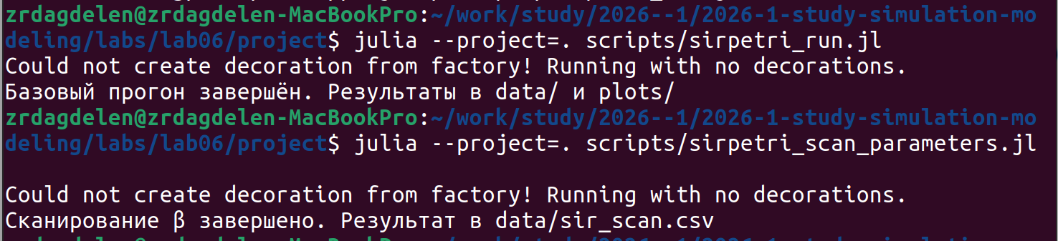
Рисунок 1: Запуск кода

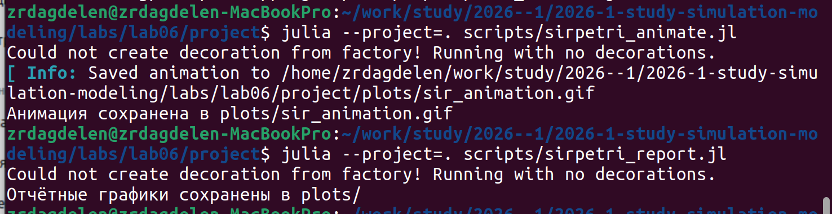
Рисунок 2: Запуск кода
Далее создала литературный код для всех основных файлов. После скомпилировала чистый код, jupiter notebook и quarto с помощью файла с кодом tangle.jl (рис. 3, рис. 4, рис. 5, рис. 6).
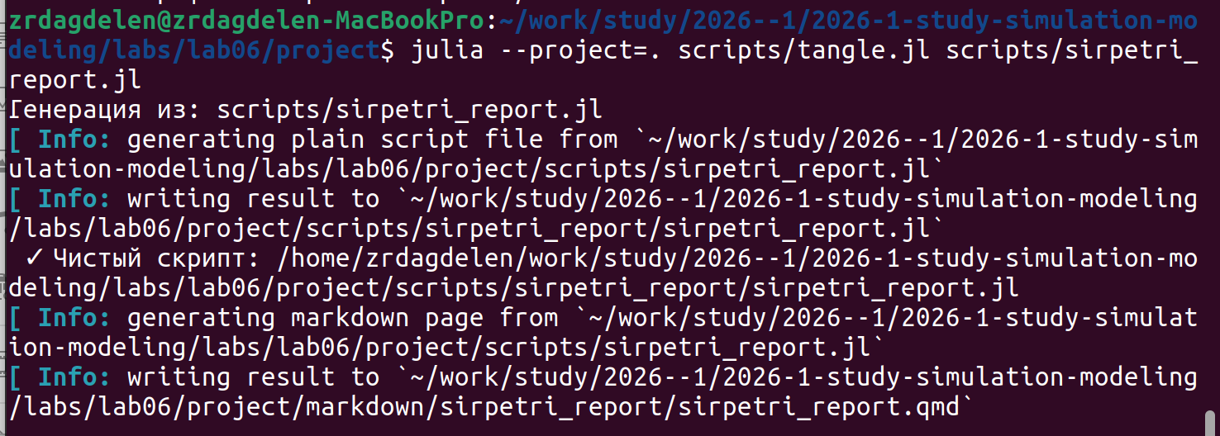
Рисунок 3: Компиляция sirpetri_report.jl

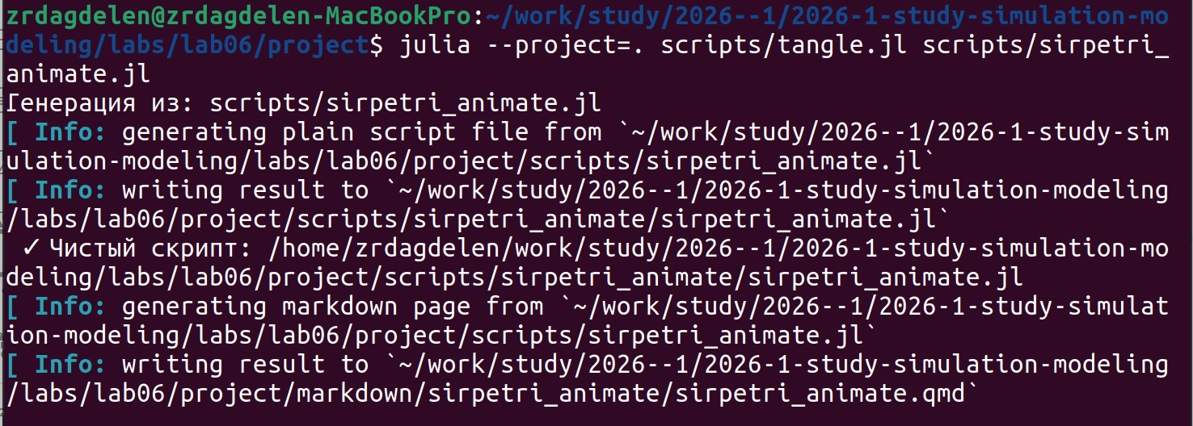
Рисунок 4: Компиляция sirpetri_animate.jl

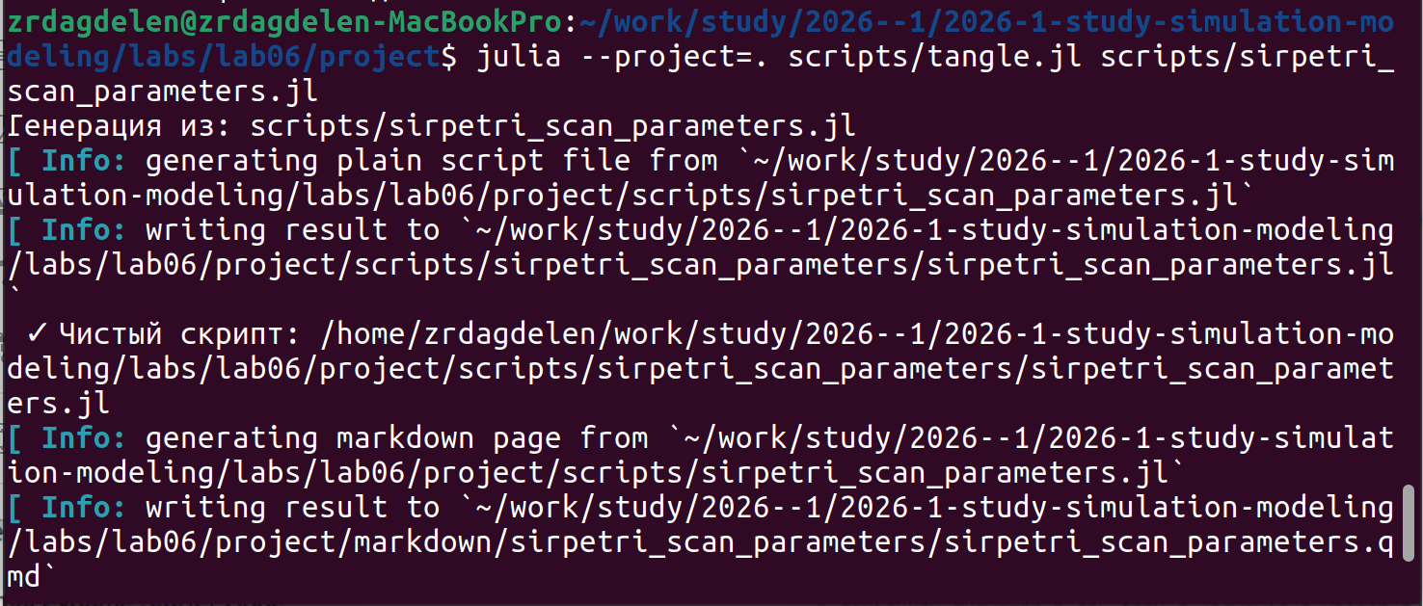
Рисунок 5: Компиляция sirpetri_scan_parameters.jl

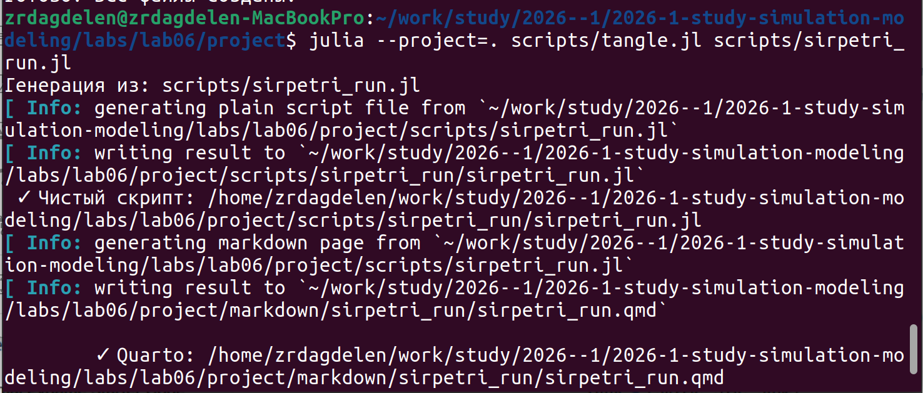
Рисунок 6: Компиляция sirpetri_run.jl
Кад из файлов и анализ результатов предоставлен ниже.

4.1 Базовый прогон модели SIR

4.1.1 Подготовка окружения
Подключаем необходимые пакеты для работы с моделью SIR.
using DrWatson
@quickactivate "project"
using Random
include(srcdir("SIRPetri.jl"))
using .SIRPetri
using DataFrames, CSV, Plots

4.1.2 Параметры модели
Задаём основные параметры эпидемии:
- $/beta$ (бета) — коэффициент заражения (скорость перехода S -> I)
- $/gamma$ (гамма) — коэффициент выздоровления (скорость перехода I -> R)
- tmax — максимальное время симуляции
β = 0.3
γ = 0.1
tmax = 100.0

4.1.3 Создание сети Петри
Строим размеченную сеть Петри для модели SIR. Начальная маркировка: 990 восприимчивых, 10 инфицированных, 0 выздоровевших.
net, u0, states = build_sir_network(β, γ)

4.1.4 Детерминированная симуляция
Запускаем детерминированную симуляцию (решение системы ОДУ). Результаты сохраняются в CSV-файл.
df_det = simulate_deterministic(net, u0, (0.0, tmax), saveat = 0.5, rates = [β, γ])
CSV.write(datadir("sir_det.csv"), df_det)

4.1.5 Стохастическая симуляция
Запускаем стохастическую симуляцию (алгоритм Гиллеспи). Устанавливаем seed для воспроизводимости результатов.
Random.seed!(123)
df_stoch = simulate_stochastic(net, u0, (0.0, tmax), rates = [β, γ])
CSV.write(datadir("sir_stoch.csv"), df_stoch)

4.1.6 Визуализация результатов
Строим графики динамики S, I, R для обоих типов симуляции.
p_det = plot_sir(df_det)
savefig(plotsdir("sir_det_dynamics.png"))
p_stoch = plot_sir(df_stoch)
savefig(plotsdir("sir_stoch_dynamics.png"))

4.1.7 Завершение
println("Базовый прогон завершён. Результаты в data/ и plots/")

4.2 Сканирование параметра β в модели SIR

4.2.1 Подготовка окружения
Подключаем необходимые пакеты и модули.
using DrWatson
@quickactivate "project"
include(srcdir("SIRPetri.jl"))
using .SIRPetri
using DataFrames, CSV, Plots

4.2.2 Параметры сканирования
Задаём диапазон значений коэффициента заражения β и фиксированные параметры.
- β_range — диапазон значений β от 0.1 до 0.8 с шагом 0.05
- γ_fixed — фиксированный коэффициент выздоровления
- tmax — максимальное время симуляции
β_range = 0.1:0.05:0.8
γ_fixed = 0.1
tmax = 100.0

4.2.3 Цикл сканирования
Для каждого значения β запускаем детерминированную симуляцию и записываем: - peak_I — максимальное число инфицированных (пик эпидемии) - final_R — конечное число выздоровевших
results = []
for β in β_range
net, u0, _ = build_sir_network(β, γ_fixed)
df = simulate_deterministic(net, u0, (0.0, tmax), saveat = 0.5, rates = [β, γ_fixed])
peak_I = maximum(df.I)
final_R = df.R[end]
push!(results, (β = β, peak_I = peak_I, final_R = final_R))
end

4.2.4 Сохранение результатов
Преобразуем результаты в DataFrame и сохраняем в CSV-файл.
df_scan = DataFrame(results)
CSV.write(datadir("sir_scan.csv"), df_scan)

4.2.5 Визуализация
Строим график зависимости пика эпидемии (Peak I) и конечного числа выздоровевших (Final R) от коэффициента заражения β.
p = plot(
df_scan.β,
[df_scan.peak_I df_scan.final_R],
label = ["Peak I" "Final R"],
marker = :circle,
xlabel = "β (infection rate)",
ylabel = "Population",
)
savefig(plotsdir("sir_scan.png"))

4.2.6 Завершение
println("Сканирование β завершено. Результат в data/sir_scan.csv")

4.3 Анимация детерминированной динамики модели SIR

4.3.1 Подготовка окружения
Подключаем необходимые пакеты и модули.
using DrWatson
@quickactivate "project"
include(srcdir("SIRPetri.jl"))
using .SIRPetri
using Plots

4.3.2 Параметры модели
Задаём параметры для анимации: - β = 0.3 — коэффициент заражения - γ = 0.1 — коэффициент выздоровления - tmax = 100.0 — максимальное время симуляции
β = 0.3
γ = 0.1
tmax = 100.0

4.3.3 Запуск симуляции
Создаём сеть Петри и запускаем детерминированную симуляцию с шагом сохранения 0.5 для плавности анимации.
net, u0, _ = build_sir_network(β, γ)
df = simulate_deterministic(net, u0, (0.0, tmax), saveat = 0.5, rates = [β, γ])

4.3.4 Создание анимации
Создаём анимацию, где каждый кадр показывает столбчатую диаграмму количества людей в каждой группе (S, I, R) в соответствующий момент времени. Берём каждый 5-й кадр для оптимальной плавности.
anim = Animation()
for i in 1:5:length(df.time)
p = bar(
["S", "I", "R"],
[df.S[i], df.I[i], df.R[i]],
ylims = (0, 1000),
title = "Time = $(round(df.time[i], digits=1))",
ylabel = "Population",
label = "",
color = [:green, :red, :blue]
)
frame(anim, p)
end

4.3.5 Сохранение анимации
Сохраняем анимацию в GIF-файл с частотой 5 кадров в секунду.
gif(anim, plotsdir("sir_animation.gif"), fps = 5)

4.3.6 Завершение
println("Анимация сохранена в plots/sir_animation.gif")

4.4 Итоговый отчёт по модели SIR

4.4.1 Загрузка данных
Загружаем ранее сохранённые результаты симуляций.
using DrWatson
@quickactivate "project"
using DataFrames, CSV, Plots
Загрузка данных из CSV-файлов: - sir_det.csv — детерминированная симуляция - sir_stoch.csv — стохастическая симуляция - sir_scan.csv — результаты сканирования параметра β
df_det = CSV.read(datadir("sir_det.csv"), DataFrame)
df_stoch = CSV.read(datadir("sir_stoch.csv"), DataFrame)
df_scan = CSV.read(datadir("sir_scan.csv"), DataFrame)

4.4.2 Сравнение детерминированной и стохастической динамики
Строим сравнительный график числа инфицированных I(t) для детерминированного и стохастического случаев.
n_points = min(length(df_det.time), length(df_stoch.time))
p1 = plot(
df_det.time[1:n_points],
[df_det.I[1:n_points] df_stoch.I[1:n_points]],
label = ["Deterministic I" "Stochastic I"],
xlabel = "Time",
ylabel = "Infected",
title = "Comparison of Deterministic and Stochastic Dynamics",
linewidth = 2,
)
savefig(plotsdir("comparison.png"))

4.4.3 Анализ чувствительности к параметру β
Строим график зависимости пика эпидемии (максимального числа инфицированных) от коэффициента заражения β.
p2 = plot(
df_scan.β,
df_scan.peak_I,
marker = :circle,
linewidth = 2,
xlabel = "β (infection rate)",
ylabel = "Peak Infected",
title = "Sensitivity Analysis: Peak I vs β",
)
savefig(plotsdir("sensitivity.png"))

4.4.4 Завершение
println("Отчётные графики сохранены в plots/")

5. Вывод
Реализована модель SIR с использованием сетей Петри в детерминированном и стохастическом вариантах. Проведён анализ чувствительности к параметру $β$. Метод литературного программирования позволил автоматически генерировать исполняемые файлы и отчёты.

Список литературы
- Лабораторная №6

